1、把新项目加入到symfony框架里
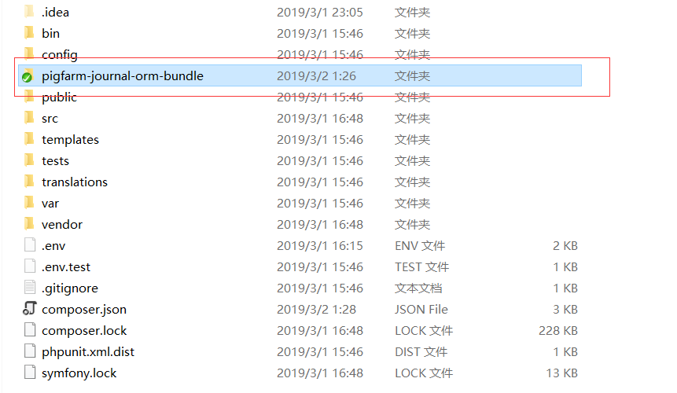
编辑
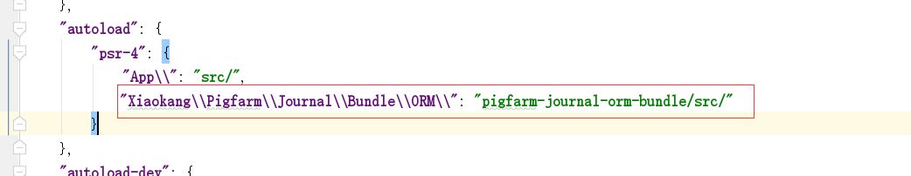
下面是如何查看新项目的自动加载类

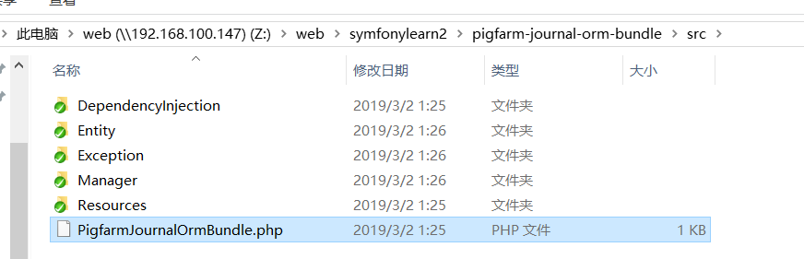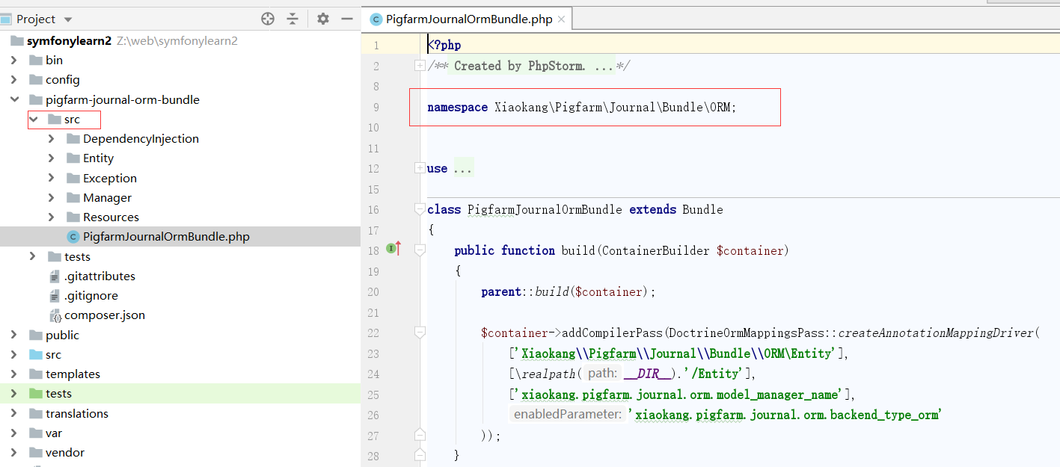
最后配置config/bundles.php
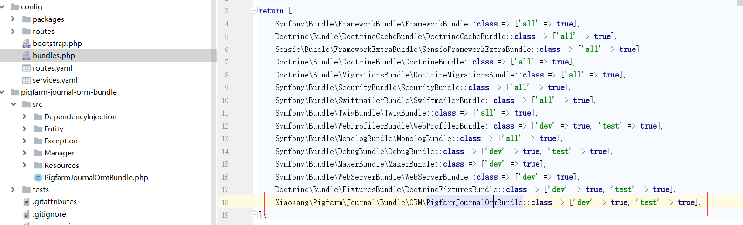

- git拉取项目
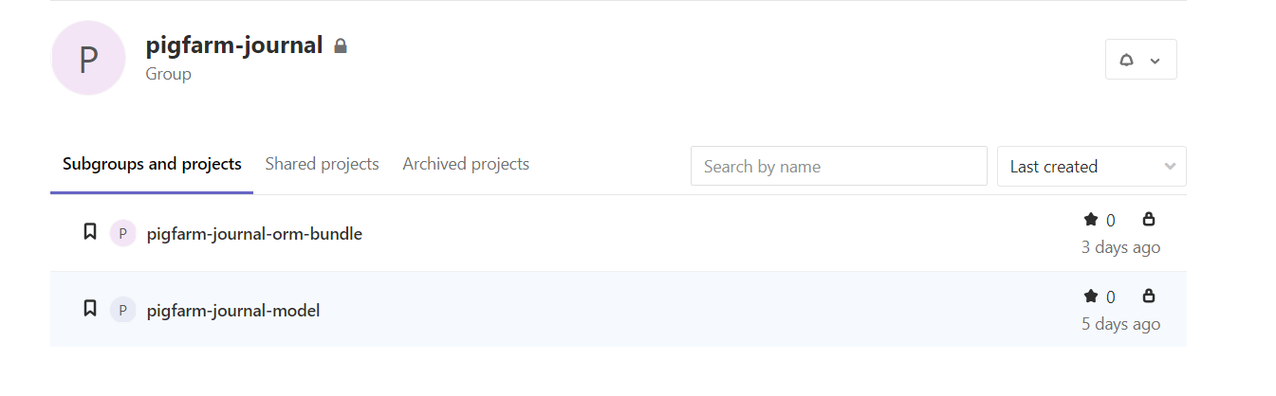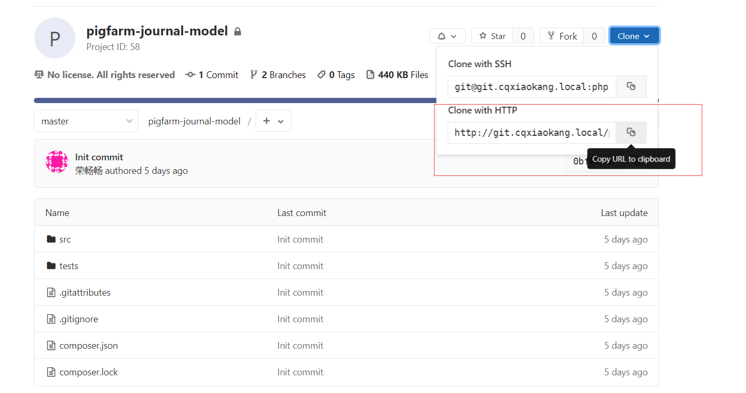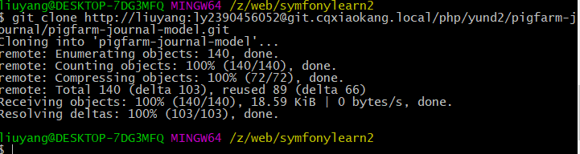
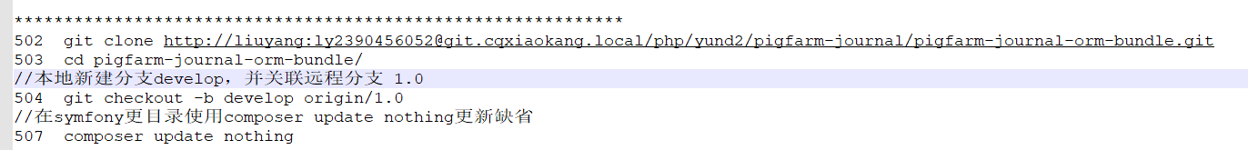

- 项目开发流程，以“日记账”为例
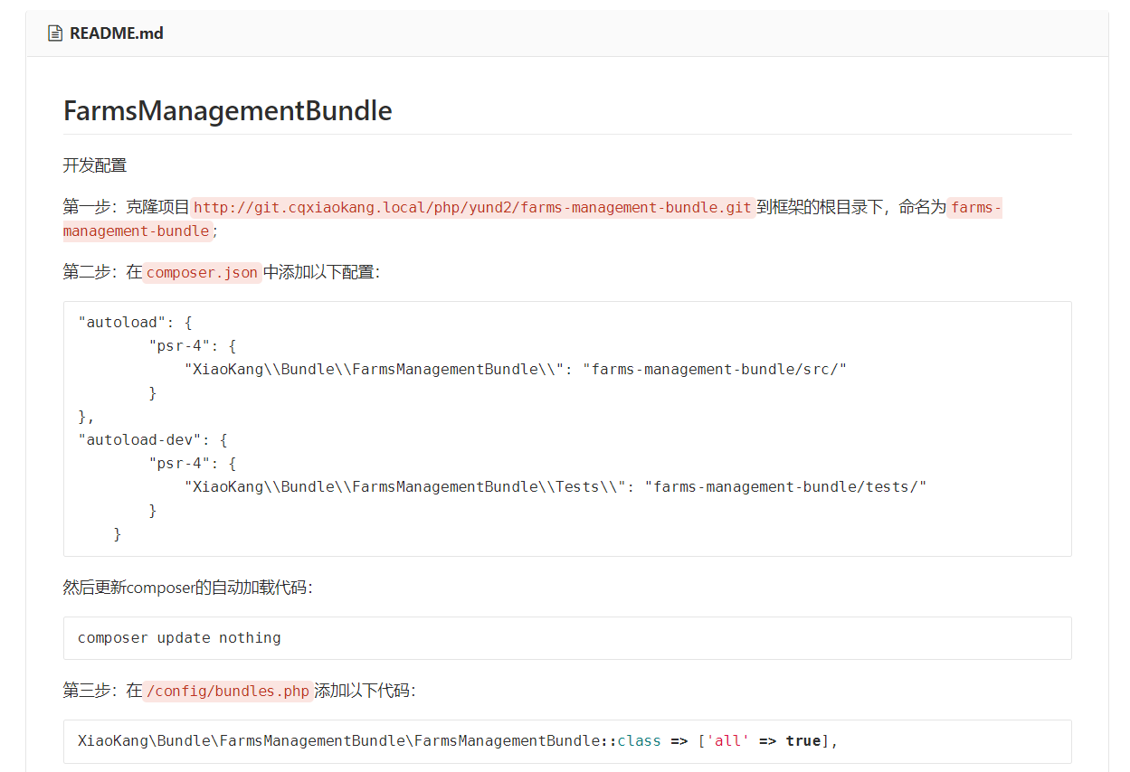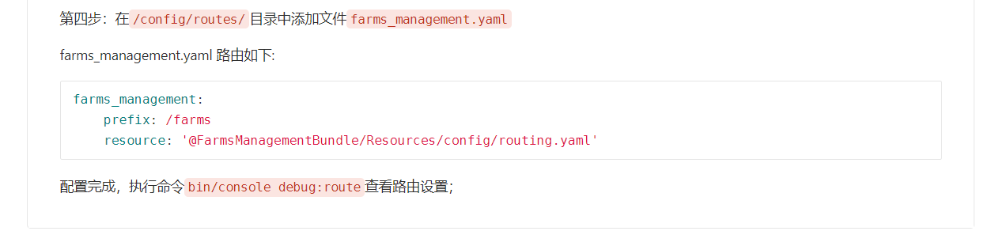

- 新建bundle教程
在项目根目录下新建，格式如下


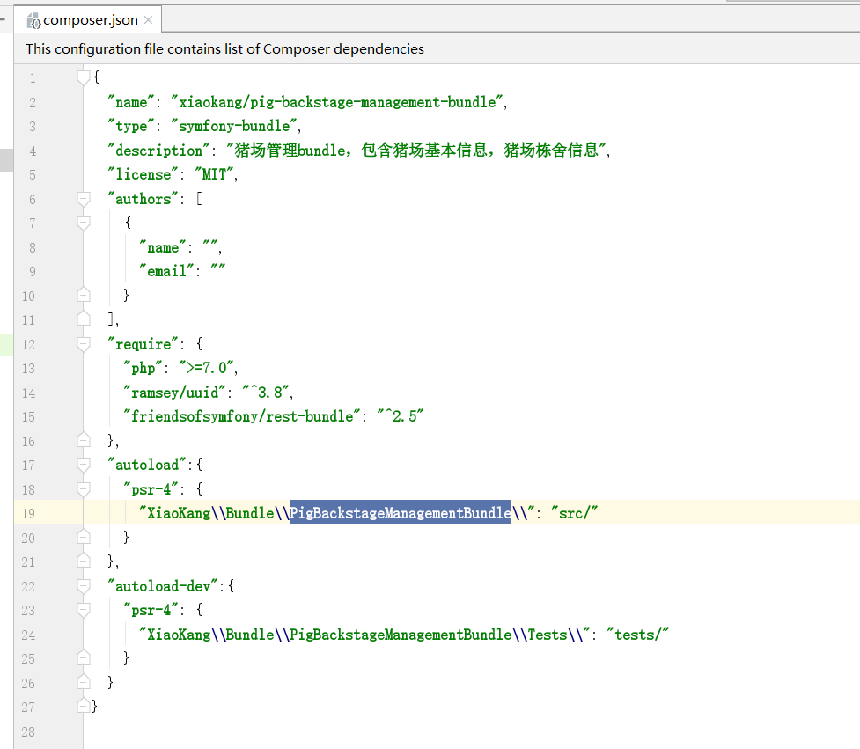
注意：
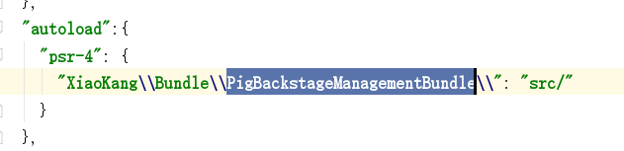
和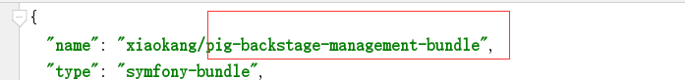对应
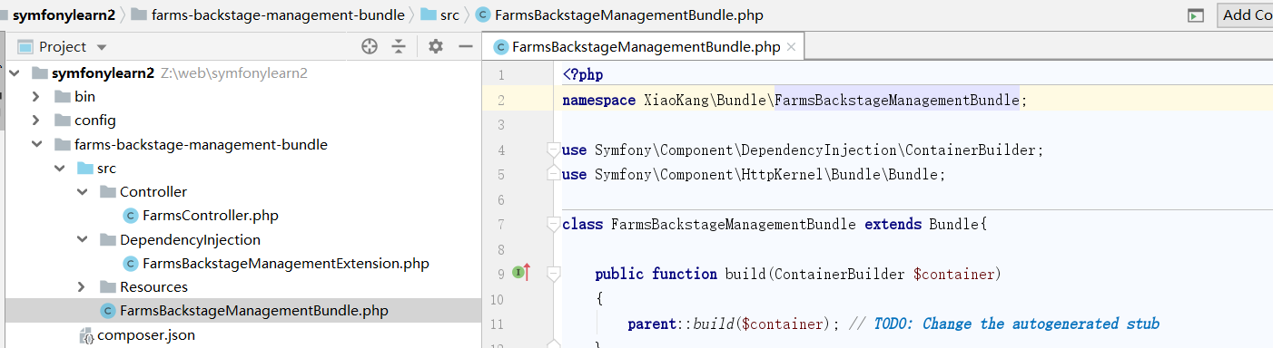
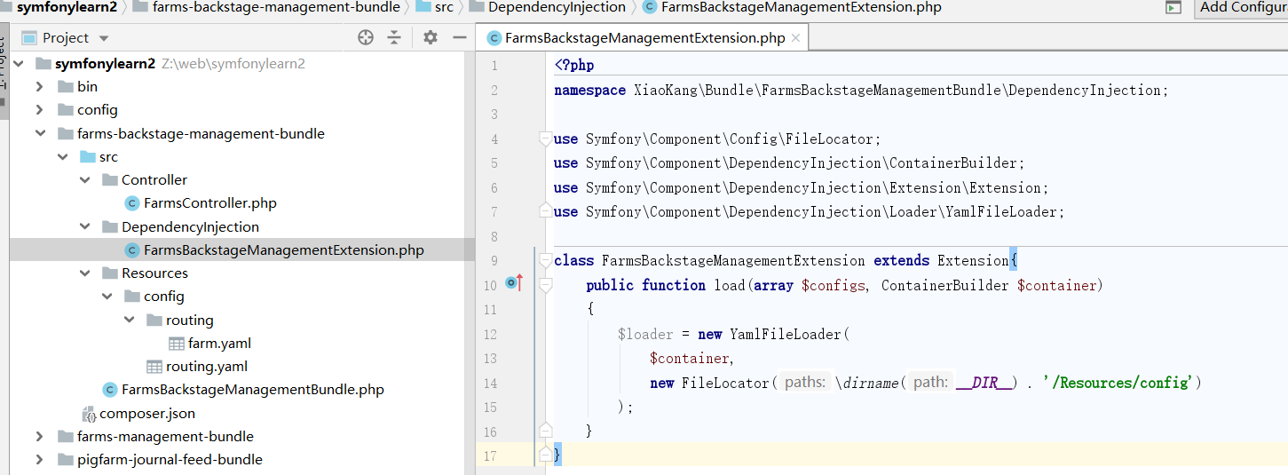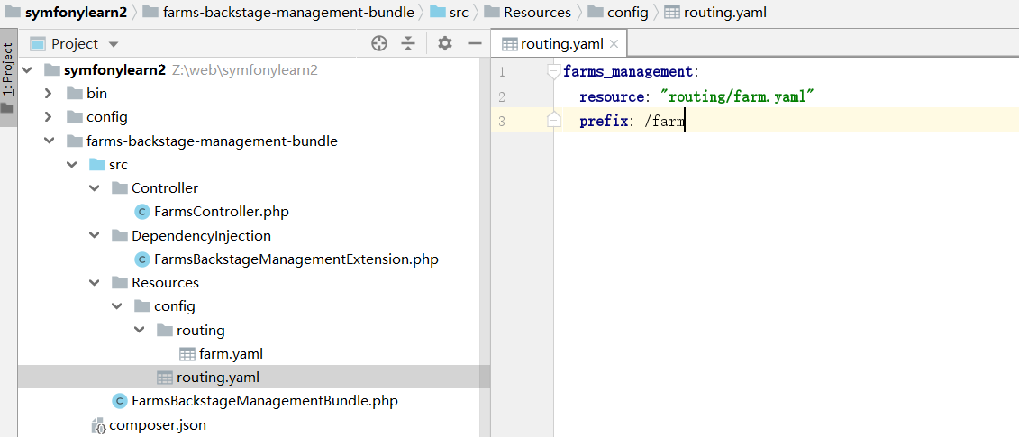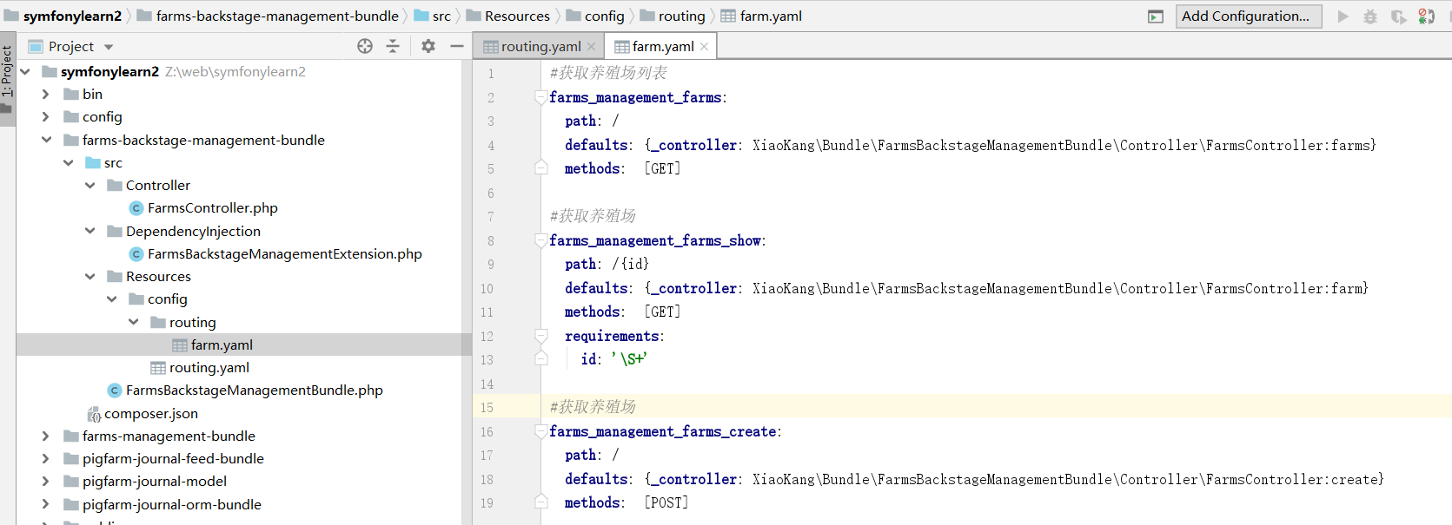

编辑跟栏目的composer.json文件
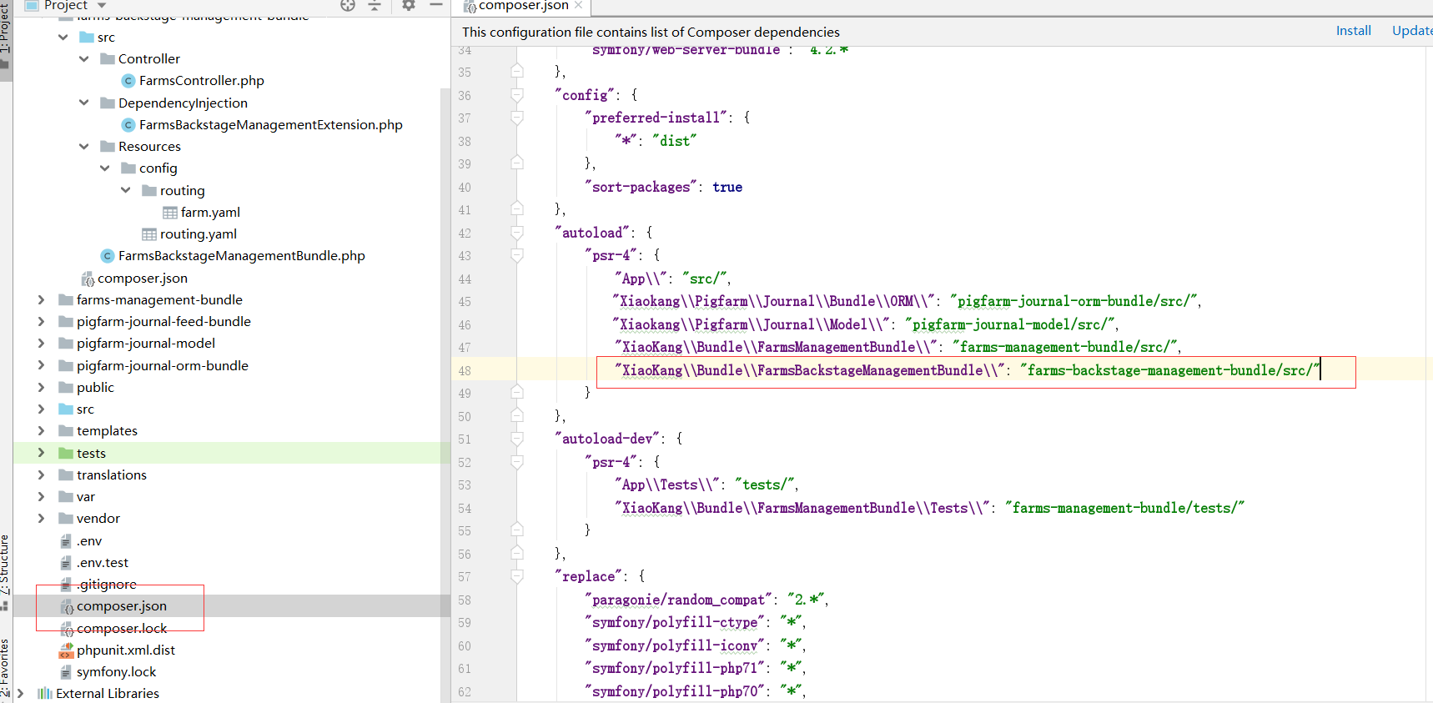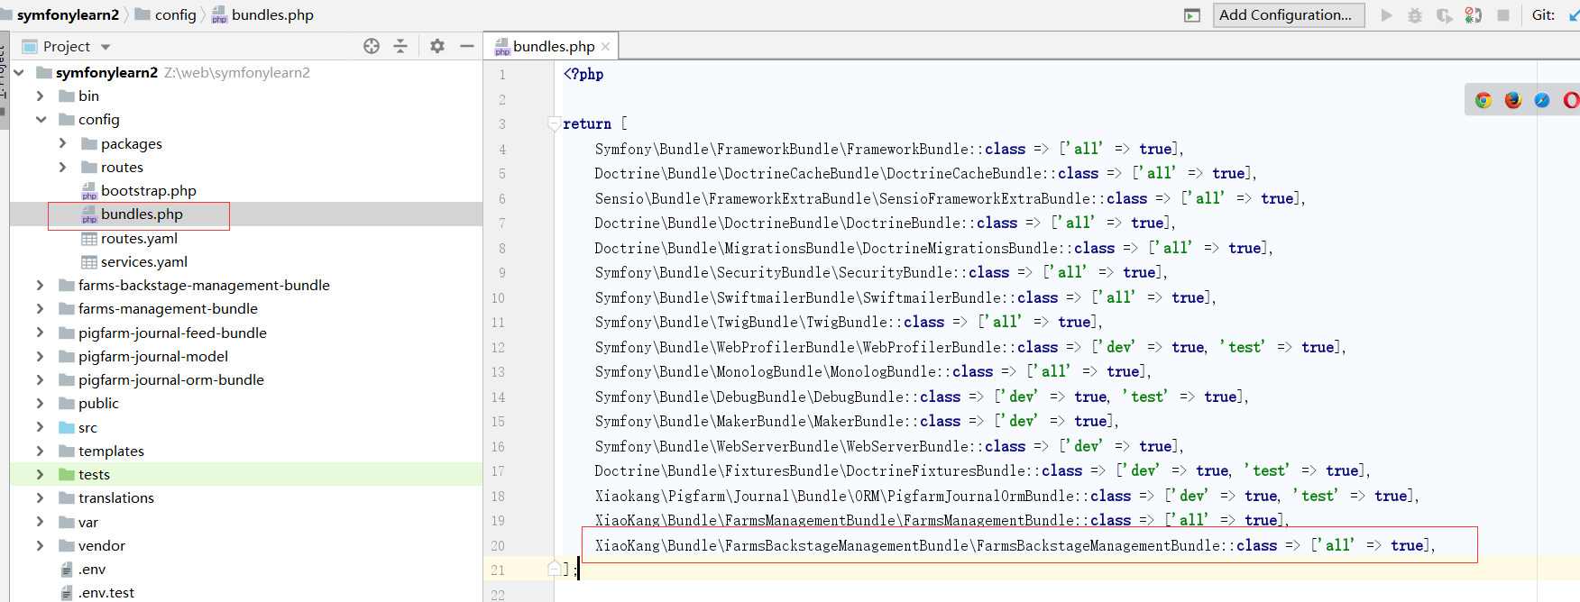
新建如下文件
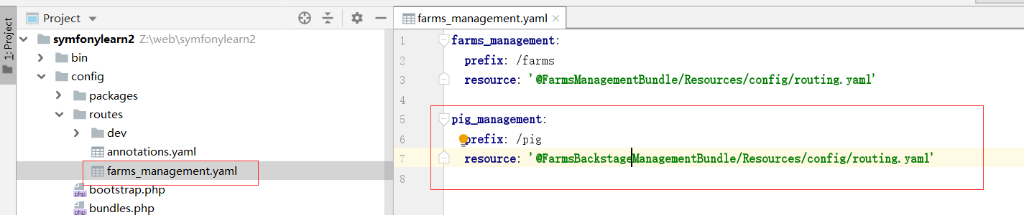
测试
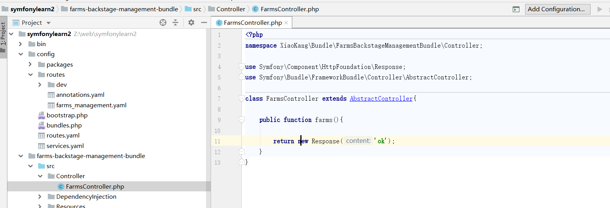
测试结果
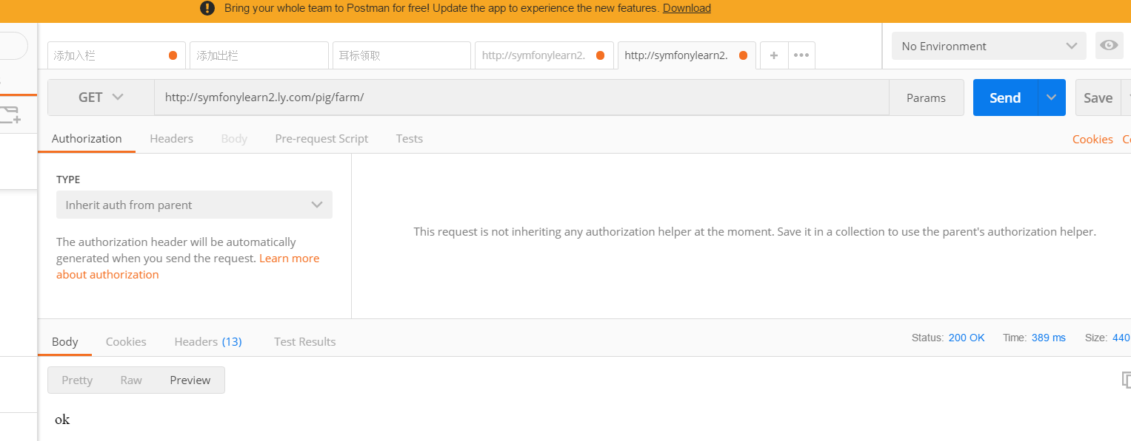

- symfony4 bundle配置封装
Step1:在框架config/package新建配置文件，如
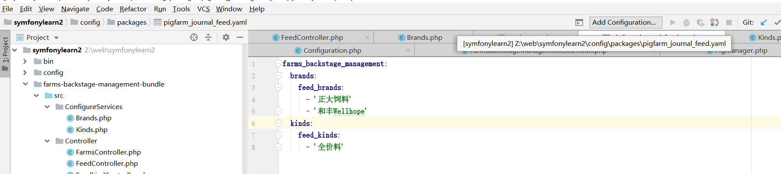

Step2:在bundle目录
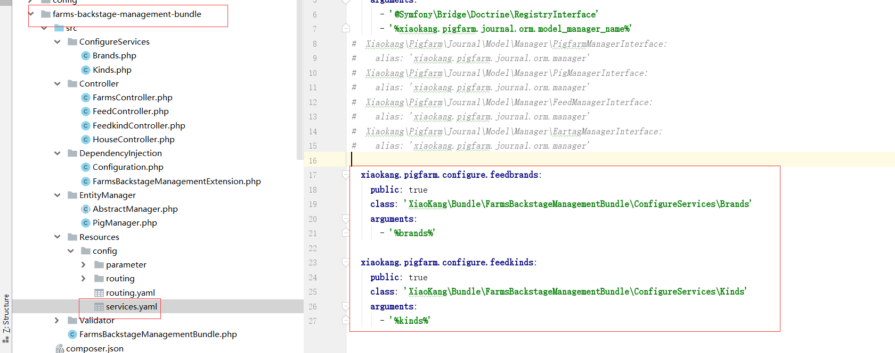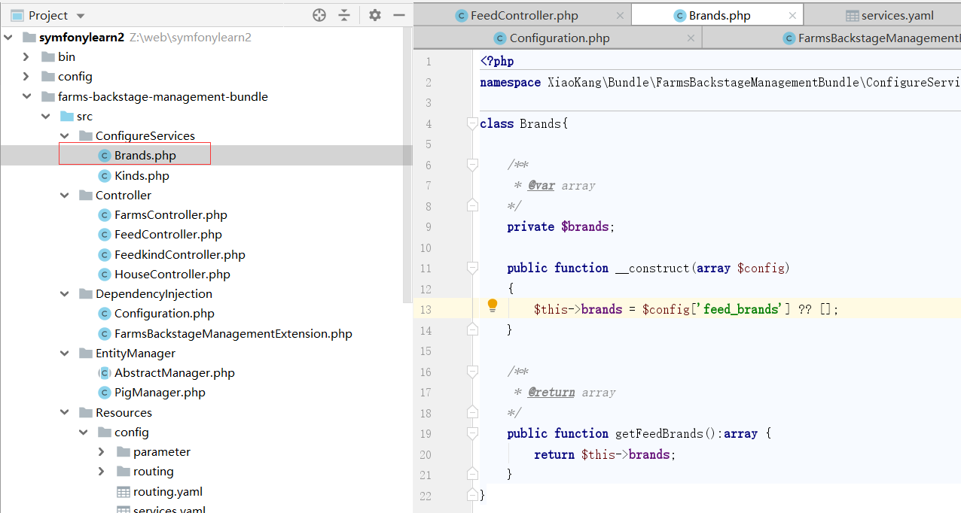

Step3：编写配置解析
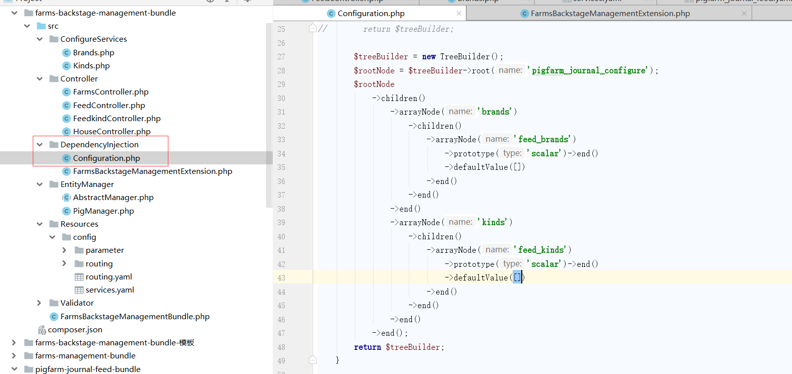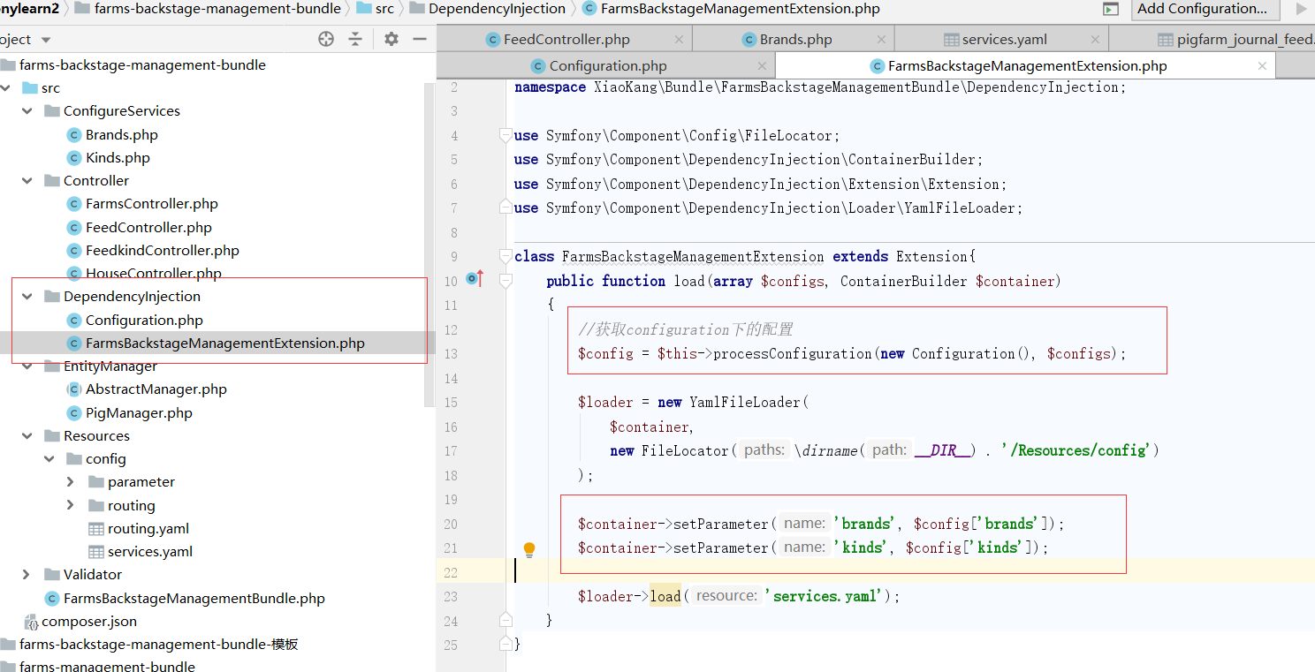

Step4：测试

- system-regions-bundle 配置
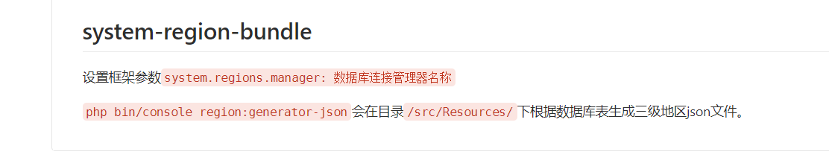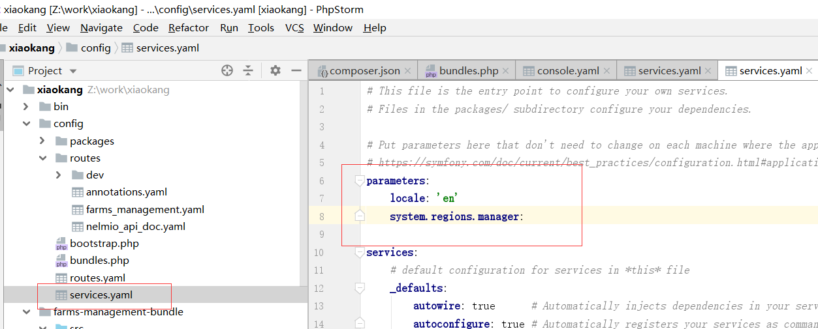
.env
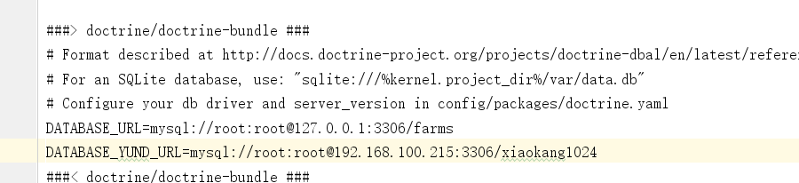
doctrine配置
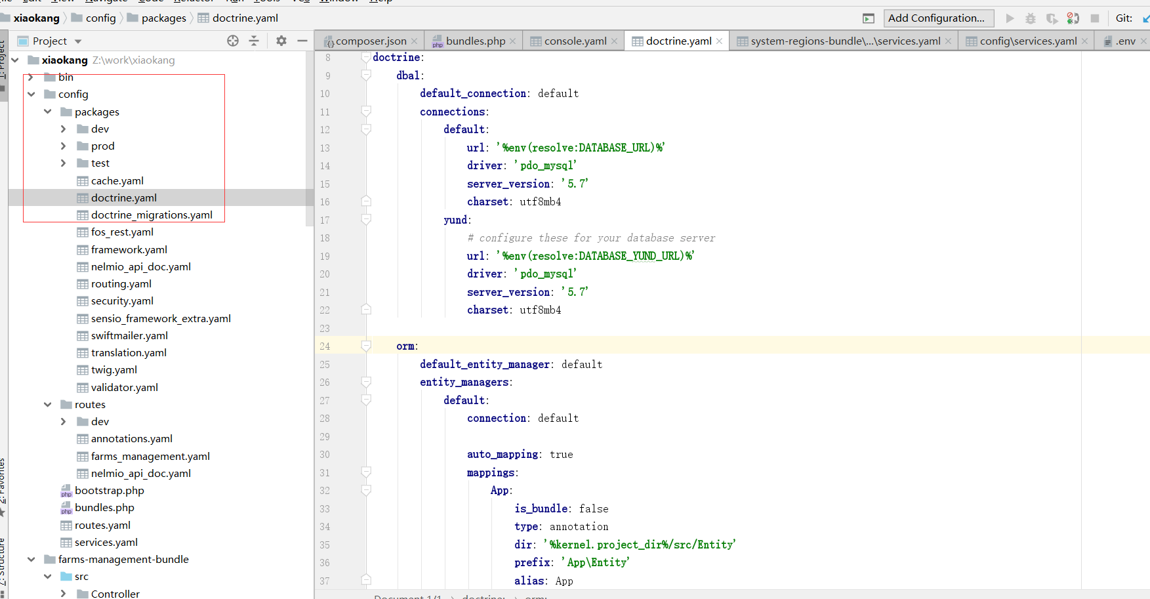

parameters:
# Adds a fallback DATABASE_URL if the env var is not set.
# This allows you to run cache:warmup even if your
# environment variables are not available yet.
# You should not need to change this value.
env(DATABASE_URL): ''
doctrine:
dbal:
default_connection: default
connections:
default:
url: '%env(resolve:DATABASE_URL)%'
driver: 'pdo_mysql'
server_version: '5.7'
charset: utf8mb4
yund:
# configure these for your database server
url: '%env(resolve:DATABASE_YUND_URL)%'
driver: 'pdo_mysql'
server_version: '5.7'
charset: utf8mb4
orm:
default_entity_manager: default
entity_managers:
default:
connection: default
auto_mapping: true
mappings:
App:
is_bundle: false
type: annotation
dir: '%kernel.project_dir%/src/Entity'
prefix: 'App\Entity'
alias: App

- 库引入
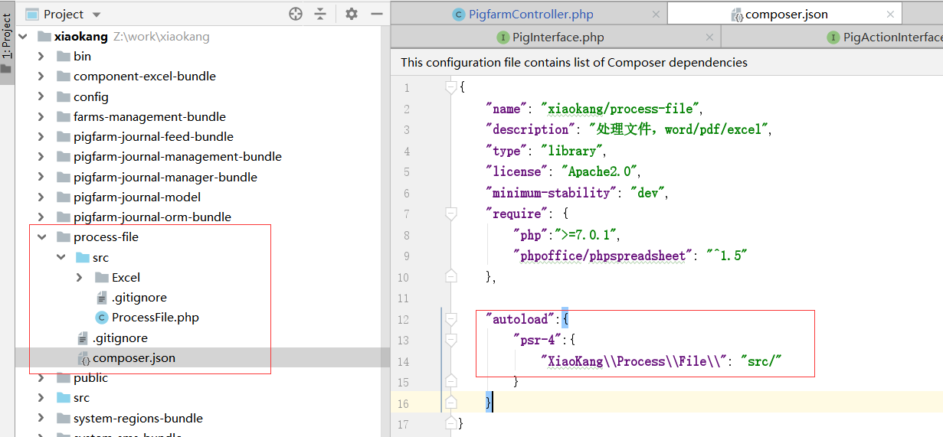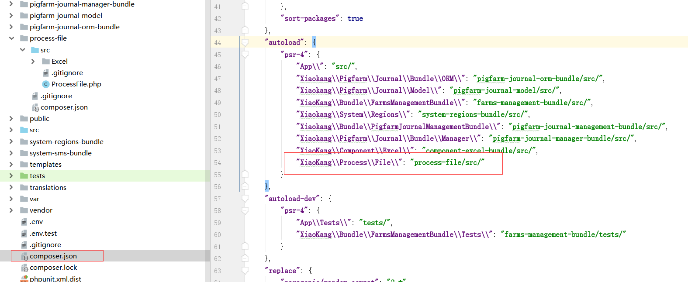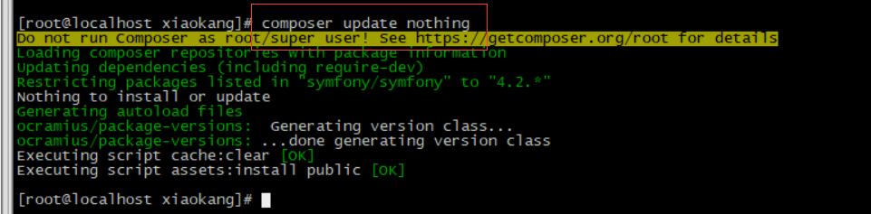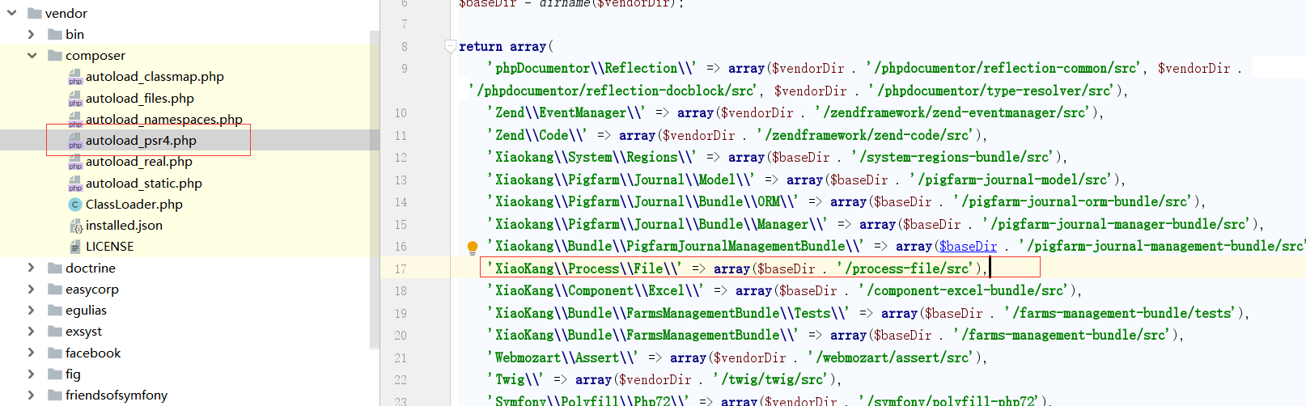

- 使用命令行
- 、编写命令程序
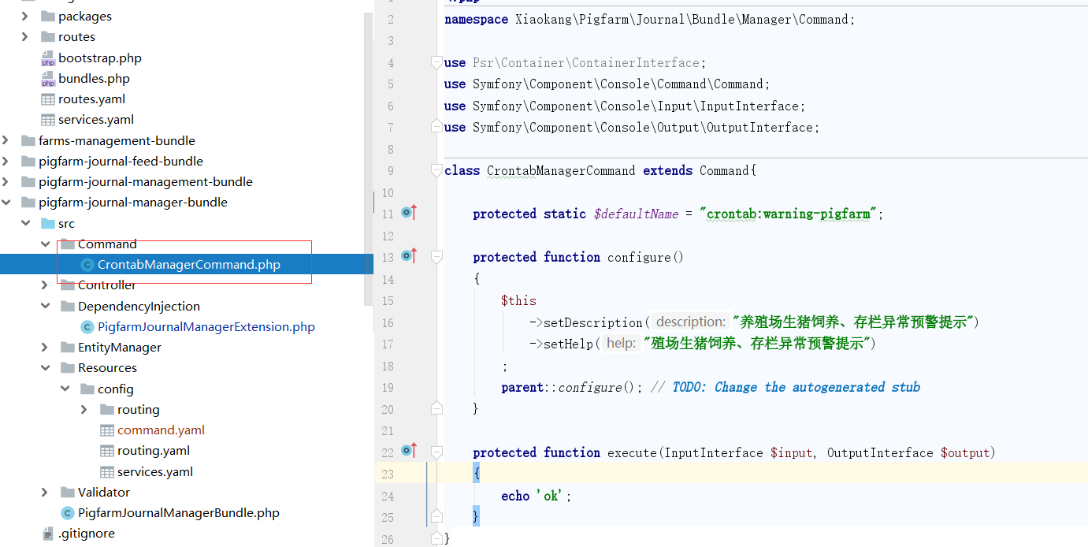
- 、使用symfony命令行需要注册成服务容器 (services container)
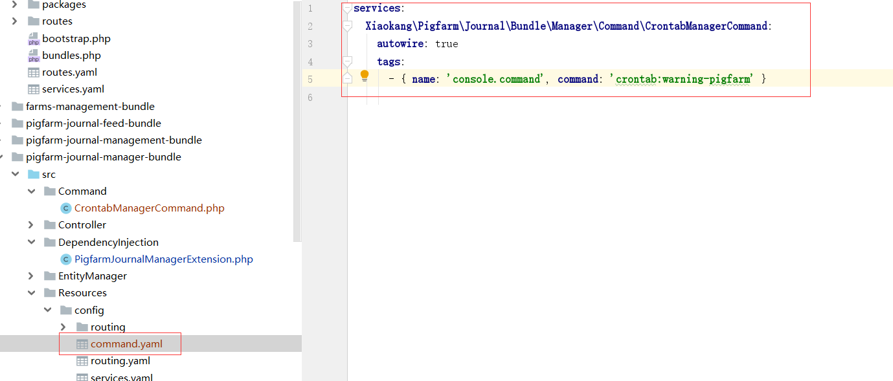
- 、自动装载服务配置文件
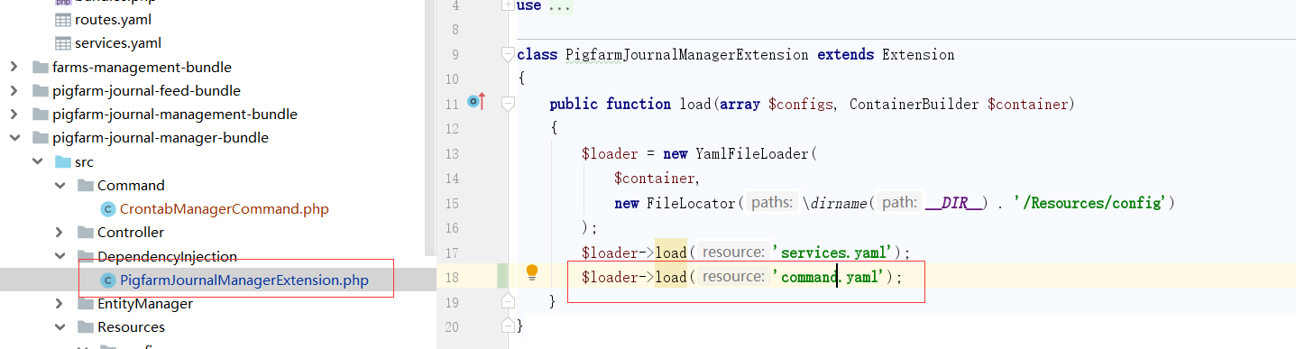
- 、结果

- FOSUserBundle安装
https://symfony.com/doc/master/bundles/FOSUserBundle/index.html

composer require friendsofsymfony/user-bundle "~2.0"
在使用之前需要配置
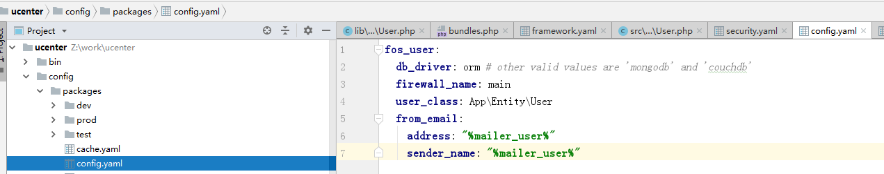

然后：
composer require friendsofsymfony/user-bundle "~2.0"
会遇到的错误以及解决：
问题一：
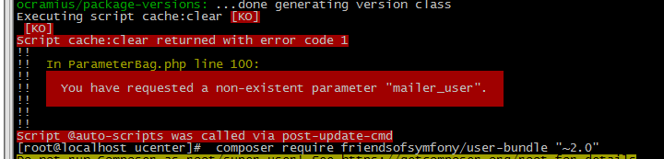
解决：
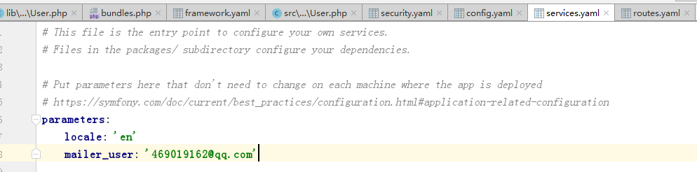
问题二：
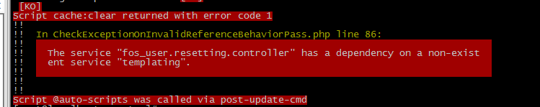
解决：
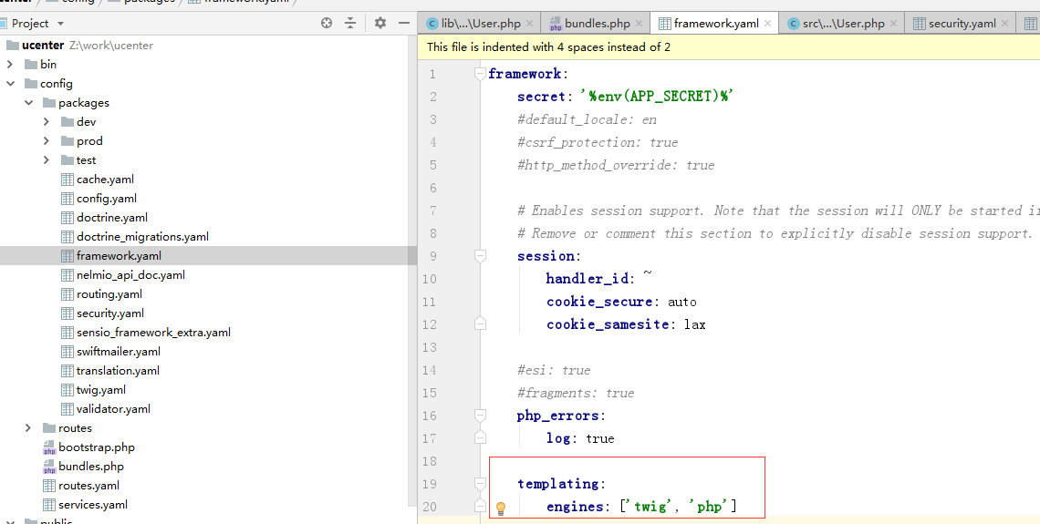

- 发布项目流程
1）、composer create-project symfony/website-skeleton pigfarm_manager

2）、删除文件
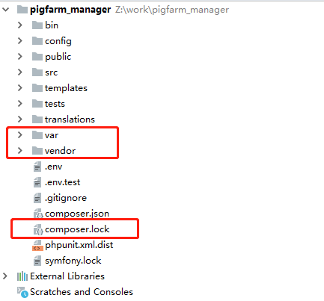

3）、配置composer.json
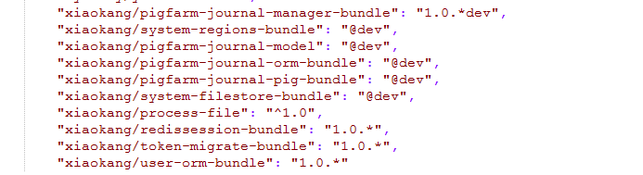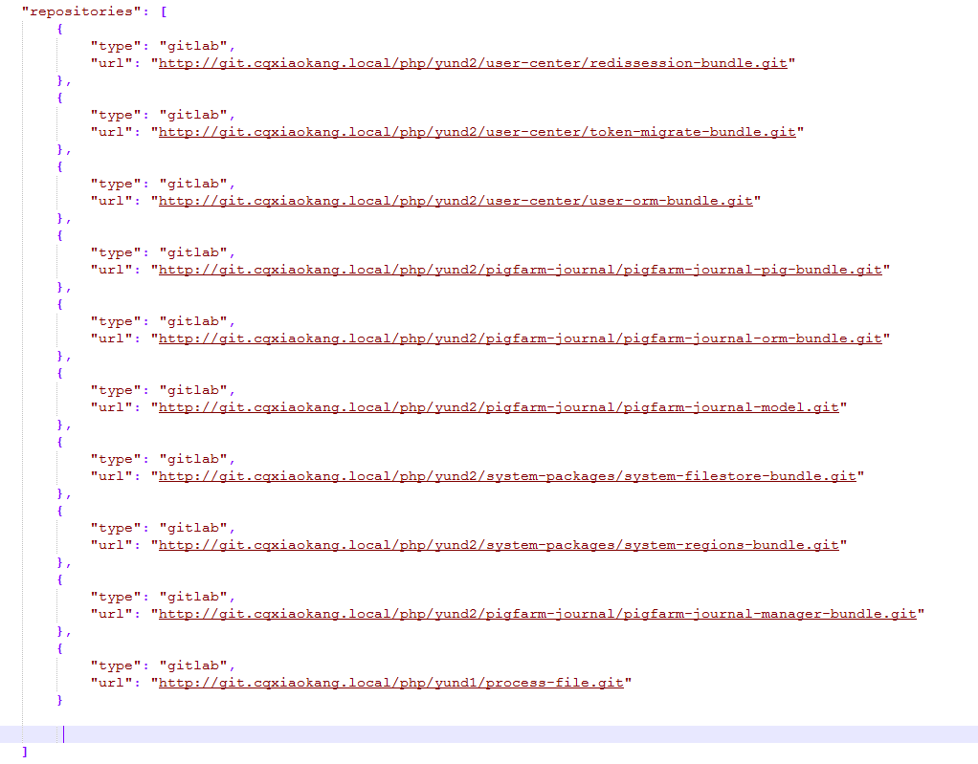

4）、composer install

5）、查看bundle是否安装成功，config/bundles.php
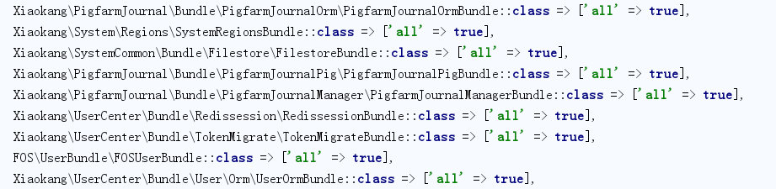

6）、配置各个bundle配置
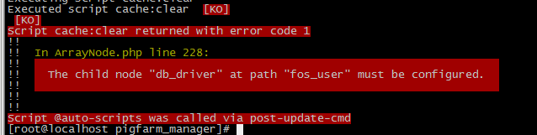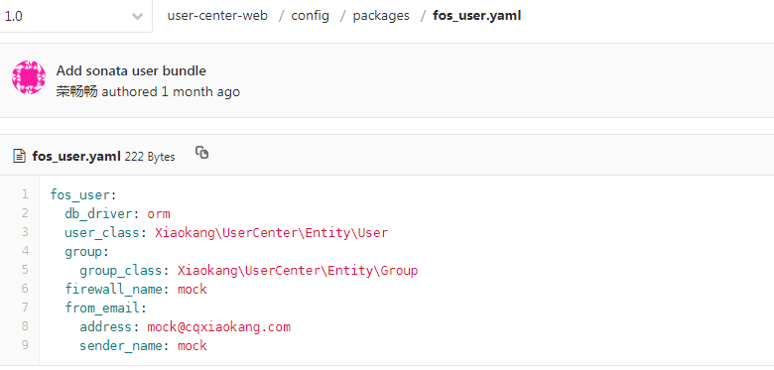

7）、安全权限配置

- 常见错误
1、
代码:
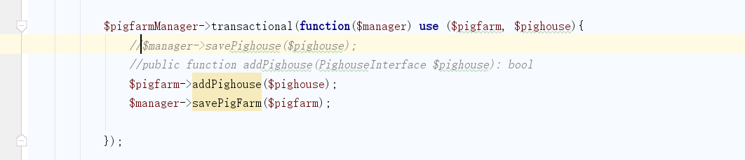
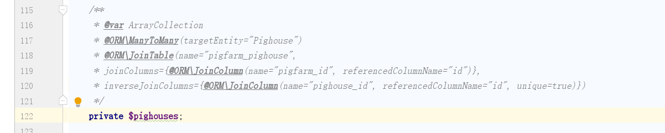
表：
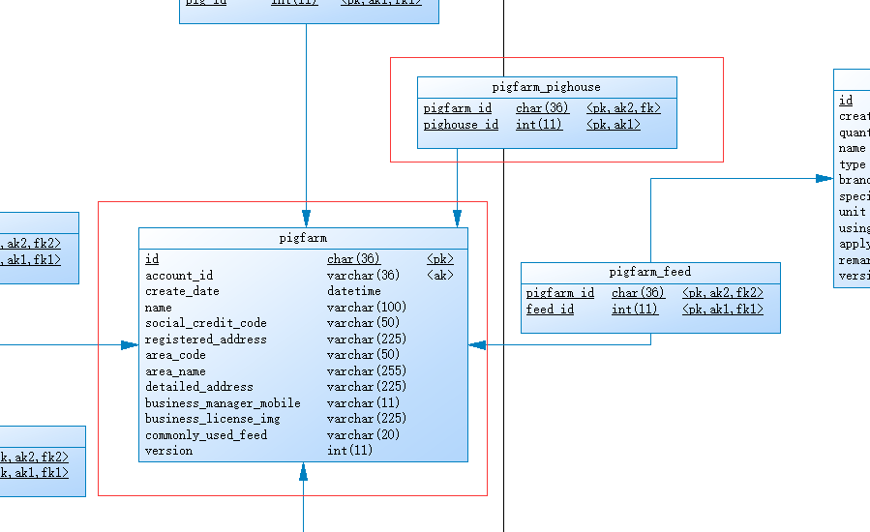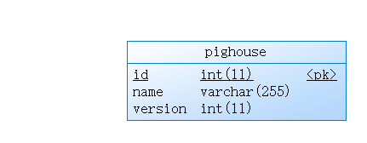

分析：可能是未执行pighouse表的操作，所以无法保存pigfarm关联表的数据
正确代码：
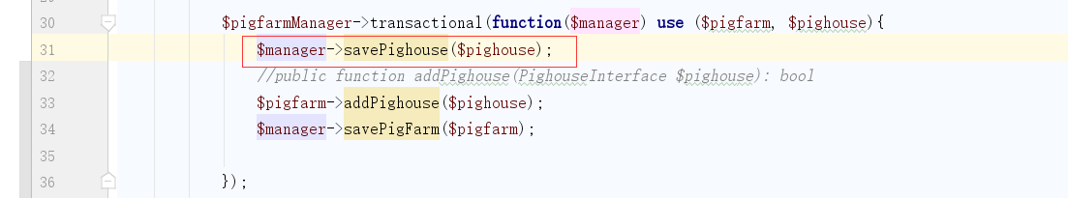

2、新建bundle时大小写问题
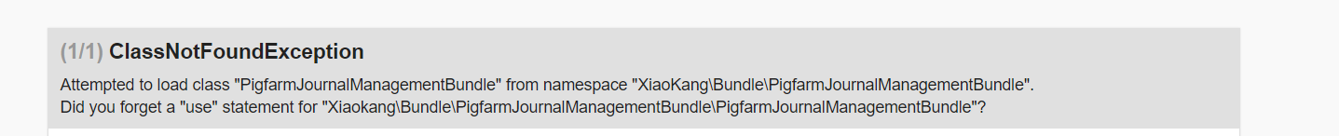
问题是XiaoKang与Xiaokang大小写出了错？？？
Bundle里的配置都写成XiaoKang，但改成Xiaokang就没报错了，目前还没有弄明白

3、路由问题
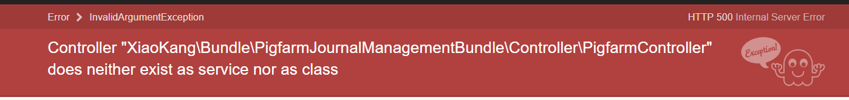
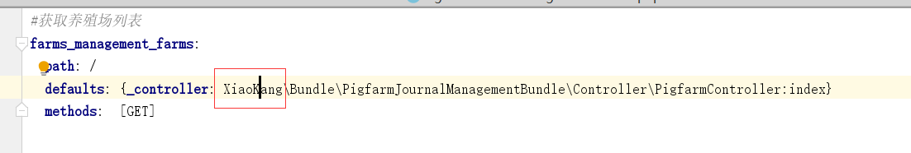解决：
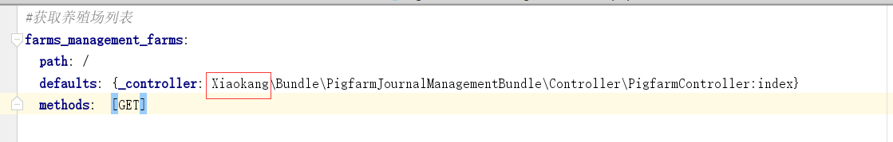

4、
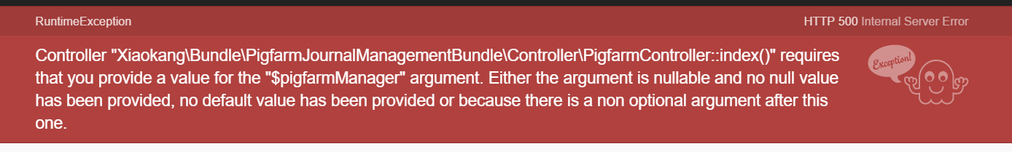
错误原因：
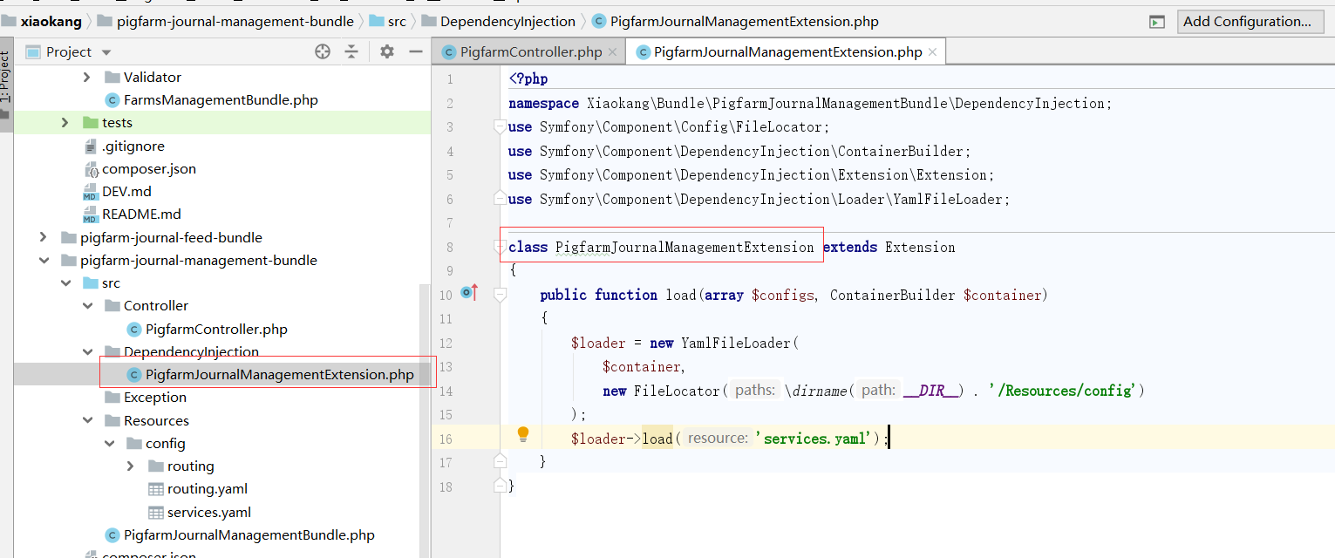
文件和类写成了：PigfarmJournalManagementException了

导致DI容器没有装载

5、新建bundle时报错
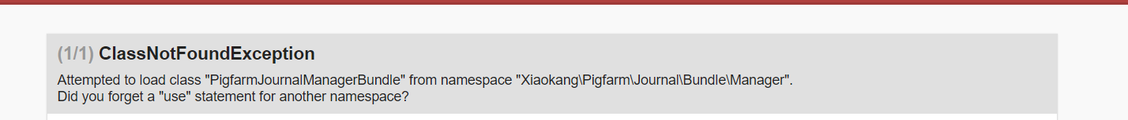
原因：没有引入进来
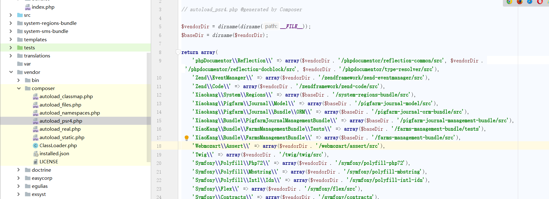
需要执行:composer update nothing

- 开发技巧
- 服务容器
服务作为另一个服务的参数时需要：@服务名
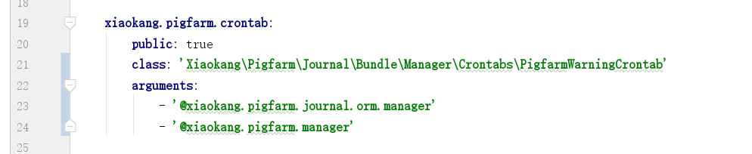
如果服务需要在其他地方调用则：@+命名空间名
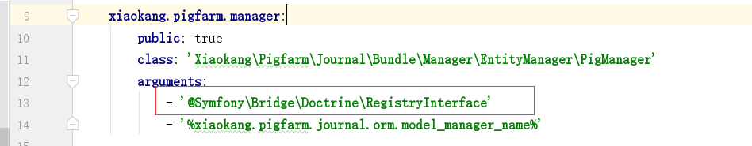

- ---

- 安全配置
角色层级化配置

 

